Enerģētikas problēmas un aktualitātes Jelgavā

03.11.2011.

Līdz ar valstiskās neatkarības atjaunošanu pakāpeniski mainījusies ne tikai pilsētas rūpnieciskās, bet arī sabiedriskās un individuālās energoapgādes joma. Šīs pārmaiņas izpaudās gan kā regresīva tendence – ar energoresursu patēriņa kritumu –, gan arī iezīmējās ar pakāpenisku infrastruktūras un ģenerācijas avotu rekonstrukciju, siltumenerģijas un elektroenerģijas apgādes tīklu modernizāciju, kas turpinās arī tagad. Uz žurnāla „Enerģija un pasaule” jautājumiem par notikumiem un tendencēm Jelgavas pilsētā atbild domes priekšsēdētājs Andris Rāviņš.

Kā jūs raksturotu pašreizējo situāciju Jelgavas pilsētas siltumenerģijas apgādes sfērās?
No 64 tūkstošiem Jelgavas iedzīvotāju apmēram 2/3 dzīvo mājās, kas pieslēgtas centrālajai apkurei. Lielākā daļa sabiedrisko ēku (skolas, bērnudārzi) saņem siltumenerģiju centralizēti, bet atsevišķas sabiedriskās ēkas, piemēram, Latvijas Lauksaimniecības universitātes mācību ēkas un kopmītnes, Jelgavas pilsētas slimnīcu, kā arī dažu Jelgavas ražošanas uzņēmumu pašreiz ar siltumenerģiju nodrošina autonomi siltuma avoti.
Centralizētās siltumapgādes operators Jelgavas pilsētā ir Somijas energokoncerna meitas uzņēmums SIA “Fortum Jelgava”, kas nodrošina siltumenerģijas ražošanu, pārvadi un sadali, un tirdzniecību. Sabiedrības katlumājās un koģenerācijas stacijā saražotā siltumenerģija tiek piegādāta ēku apkurei un karstā ūdens apgādei.
No patērētājiem nodotā siltumenerģijas daudzuma 78% saņem iedzīvotāji, bet pārējie patērētāji galvenokārt ir sabiedriskās ēkas, izglītības un veselības iestādes, kā arī tirdzniecības uzņēmumi. No kopējā siltumenerģijas daudzuma apkures vajadzībām tiek izlietots ¾ un pārējais - karstā ūdens sagatavošanai. Lielākie siltumenerģijas patērētāji Jelgavas pilsētā ir dzīvojamo ēku pārvaldnieki, Jelgavas Izglītības pārvalde, tirdzniecības centri un VAS “Latvijas dzelzceļš”. Attiecībā uz elektroenerģijas patēriņa dinamiku pilsētā jāatzīst, ka aizvadītajos piecos gados ir bijis vērojams lēns, bet stabils pieaugums.

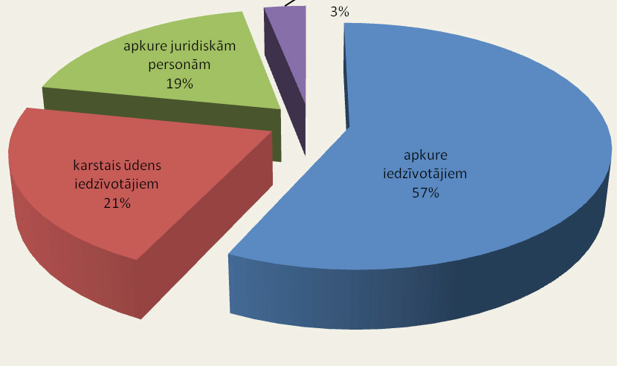
Siltumenerģijas realizācija SIA "Fortum Jelgava"
Kādas ir šobrīd aktuālākās problēmas Jelgavas siltumapgādē?
Centralizētajai siltumapgādes sistēmai ir četras galvenās problēmas. Pirmkārt, tā ir zema siltumapgādes drošība. Šobrīd siltumenerģijas ražošanas avotos, astoņās katlumājās un koģenerācijas stacijā, par kurināmo tiek izmantota dabasgāze. Nespēja vajadzības gadījumā izmantot alternatīvus kurināmā veidus ietver augstu risku.
Ļoti saistīta ir arī problēma ar augstajām kurināmā izmaksām un neprognozējamām cenu svārstībām. Tā kā pēdējos piecos gados ir ievērojami pieaugusi dabasgāzes cena, palielinājies ir arī siltumenerģijas pārdošanas tarifs. Un CO2 izmešu kvotu pirkšana to padara vēl dārgāku. Dabasgāzes cenu svārstības ir neprognozējamas, un šī neprognozējamība rada siltumenerģijas tarifu svārstības, nestabilitāti finanšu plānošanā un arī iedzīvotāju neapmierinātību.

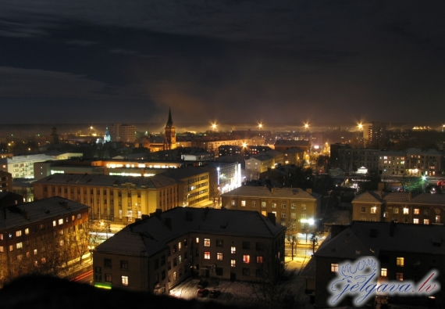

Aktuāli ir arī tas, ka koģenerācijas procesā saražotajai siltumenerģijai ir neliels īpatsvars. Enerģijas ražošana koģenerācijas režīmā visās pasaules valstīs ir vispāratzīts efektīvākais enerģijas ražošanas veids, jo, ražojot siltumenerģiju un elektroenerģiju vienotā ciklā, ir iespējams sasniegt visaugstāko kurināmā sadedzināšanas efektivitāti salīdzinājumā ar atdalītu siltumenerģijas ražošanu katlumājās un elektroenerģijas ražošanu elektrostacijās. Ar 2009.gadā ekspluatācijā nodotās koģenerācijas stacijas siltuma jaudu 4,7 MW ir iespējams saražot tikai 17% no kopējā nepieciešamā siltumenerģijas apjoma.
Pēdējā svarīgākā problēma ir augstais siltuma zudumu līmenis. Neskatoties uz to, ka pēdējos gados siltuma zudumu līmenis ir ievērojami samazināts un 80 % no kopējā siltuma tīklu garuma ir rehabilitēti, atlikušie siltuma tīkli 15 km garumā rada lielus siltuma zudumus, jo to minerālvates izolācija savu laiku ir nokalpojusi.
Un kā šīs problēmas tiek risinātas?
Pirmās trīs no šīm problēmām siltumapgādes sistēmas operators Jelgavas pilsētā – SIA “Fortum Jelgava” plāno novērst, būvējot biokoģenerācijas staciju. Projekta ietvaros ir paredzēts izbūvēt biokurināmā koģenerācijas elektrostaciju, kas nodrošinātu ar bāzes slodzi visu pilsētu un kurā par kurināmo izmantotu vietējos atjaunojamos energoresursus – biomasu. Lai efektīvi izmantotu uzstādīto koģenerācijas iekārtu jaudu un palielinātu nepieciešamā siltumenerģijas apjoma ražošanu koģenerācijas procesā, vienlaicīgi ar jaunās koģenerācijas elektrostacijas būvniecību paredzēts izbūvēt siltuma tīklu saistvadu, kas savienotu abos Lielupes krastos izvietotās siltumapgādes sistēmas. 2009. gadā „Fortum Jelgava” vērsās Jelgavas pilsētas Domē šo ieceri Jelgavas pilsētas Domē, kur ar lēmumu atbalstīja, līdz ar to ļaujot uzņēmumam pieteikties Eiropas Savienības struktūrfondu atbalstītajās programmās.
Biokoģenerācija risinās siltuma piegādes drošības un augsto, nestabilo izmaksu problēmas. Tā kā stacijā tiks izmantots vietējais kurināmais no Zemgales reģiona, piegādes nav atkarīgas no importētā fosilā kurināmā piegādātājiem, kā arī būs ievērojami zemākas kurināmā izmaksas, jo tas nodrošina zemāku CO2 līmeni atmosfērā, kādēļ ražošanai nepieciešams mazāks kvotu skaits. Izvēloties lētāko biokurināmā piegādātāju, ir iespējas stabilizēt siltumenerģijas pārdošanas cenu ilgtermiņā, kā arī tiek radītas jaunas darbavietas kurināmā sagatavošanā un piegādē.
Jaunajā biokurināmā koģenerācijas elektrostacijā ir paredzēts uzstādīt tvaika katlu ar ievadīto kurināmā jaudu 76 MW un pretspiediena tvaika turbīnu ar ģeneratoru un termofikācijas siltummaiņiem. Turbīnas elektriskā jauda ir plānota 23 MW un termofikācijas iekārtu jauda 45 MW. Tādējādi tiks ievērojami palielināts koģenerācijas siltuma jaudas īpatsvars.
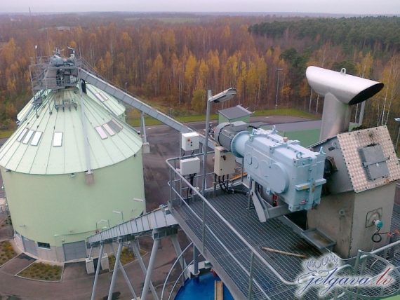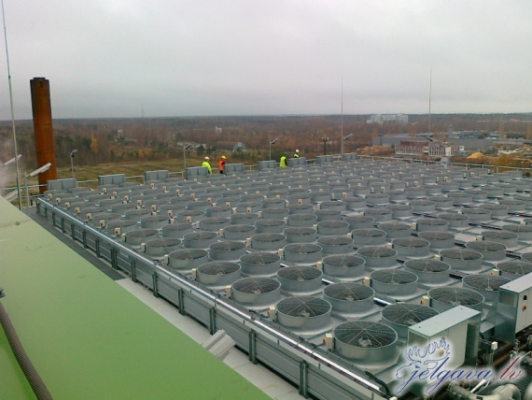
Jelgavā plānotajai analoga biokoģenerācijas stacija Pērnavā (Igaunija)
Lai mazinātu siltuma zudumus pēdējos gados ir padarīts daudz darba. 2009. gadā ir pabeigta ERAF un Valsts budžeta līdzfinansētā projekta “Energoefektivitātes paaugstināšanas projekts Jelgavā” īstenošana, kura ietvaros veikta siltuma tīklu renovācija, kuras kopējais garums ir 4,2 km. No 1. līnijas līdz 4. līnijai renovēti siltuma tīkli 1,4 km garumā pārrobežu vides aizsardzības pilotprojekta “Jelgavas pilsētas siltumapgādes sistēmas modernizācija” ietvaros, 2008. gadā ar Eiropas struktūrfondu piesaisti tika izbūvēti divi svarīgi objekti: maģistrālā siltumtrase – 640 m Rūpniecības/O.Kalpaka ielās un maģistrālā siltumtrase K. Helmaņa un A.Pumpura ielā, bet 2009. gadā rekonstruētas maģistrālās siltumtrases – 1 630 m Pasta/ Blaumaņa ielās, Aspazijas/ Asteru ielā, Pasta/ Zirgu ielā, Brīvības/ Garozas ielā.
Cik lielā mērā siltumenerģijas ražošanas jaudu rekonstrukcijas projektos Jelgavā dominē ekonomiskie aspekti un cik svarīga loma ir risinājumu ilgtspējībai?
Siltumenerģijas ražošanas jaudu rekonstrukcija un izbūve Jelgavā pamatojas uz ekonomiskajiem aspektiem. Neapšaubāmi, gāze ir ērts un, salīdzinājumā ar citiem fosilajiem kurināmā veidiem, tīrāks kurināmā veids, taču biokurināmā izmantošana centralizētajā siltumapgādē nodrošinās prognozējamu cenu, modernu, ilgtspējīgu risinājumu. Līdz ar to atkritīs sekošana gāzes cenu kāpumiem un kritumiem, kas ietekmē siltumenerģijas tarifus. Paralēli lielajam biokoģenerācijas stacijas projektam pilsētā tiek izstrādāti projekti kanalizācijas sistēmas siltuma izmantošanai karstā ūdens sagatavošanā, kā arī citi projekti.
Vai Jelgavas pilsētas pašvaldība ir realizējusi kādu ēku energoefektivitātes paaugstināšanas projektu pašvaldības sektorā, par kuru būtu vērts pastāstīt Latvijas mērogā?

Pēdējo divu gadu laikā Jelgavā realizēts energoefektivitātes paaugstināšanas projekts vairākās pilsētas pašvaldības izglītības iestāžu ēkās: 3. pamatskolā, 2. pamatskolā, 4. vidusskolā, Amatu vidusskolā, bērnudārzos “Ķipari”, “Kamolītis” un “Pasaciņa”. Projekta budžets bija 1,8 miljoni latu, t.sk. klimata pārmaiņu finanšu instrumenta finansējums 85 %. Projekta īstenošanas rezultātā ievērojami samazinājies ēku siltumenerģijas patēriņš – kopumā vairāk nekā par 43 %, līdz ar to
samazinājās oglekļa dioksīda emisija un ēku uzturēšanas izmaksas. Pašlaik pilsētā turpinās Jelgavas Amatu vidusskolas siltināšanas darbi.

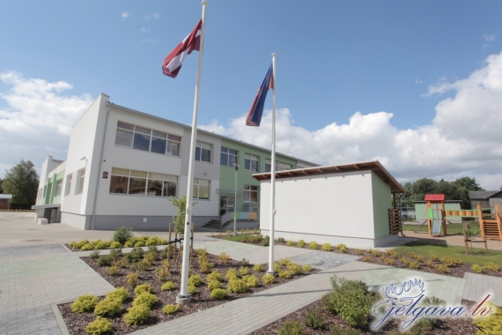

Kāda ir situācija ar daudzdzīvokļu dzīvojamo ēku siltumnoturību? Vai jelgavnieki izmanto iespēju siltināt savas mājas?

Jelgavā pirmie renovācijas darbi ar Vācijas valdības atbalstu ir veikti divās daudzdzīvokļu ēkās. Kopš Ekonomikas ministrijas programmas “Daudzdzīvokļu dzīvojamo māju siltumnoturības uzlabošanas pasākumi” uzsākšanas no Jelgavas pilsētas Latvijas Investīciju attīstības aģentūrai ir iesniegti 11 projektu pieteikumi, šobrīd realizēts viens projekts, pārējie ir procesā, un renovācijas darbi tiks uzsākti šogad vai arī nākamā gada pavasarī.
Jelgava lepojas arī ar to, ka konkursā “Energoefektīvākā ēka Latvijā 2010”. Nominācijā “Energoefektīvākā atjaunotā daudzdzīvokļu ēka Latvijā 2010” 12 daudzdzīvokļu māju konkurencē uzvarēja daudzdzīvokļu dzīvojamā māja K.Helmaņa ielā 3. Tāpēc varu apgalvot, ka Jelgavā šajā jomā ir gan atsaucība, gan panākumi.
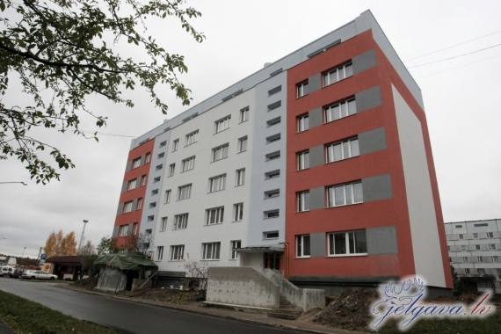

Vai esat domājuši par pilsētas energoapgādes stratēģisko vadlīniju vai enerģētikas plāna izstrādes nepieciešamību?
Šobrīd norit darbs pie jaunas stratēģijas izstrādes pilsētas siltumapgādei, kuru plānots izskatīt pašvaldībā līdz šā gada beigām.
Kādas problēmas nākas risināt pilsētas elektroapgādē?

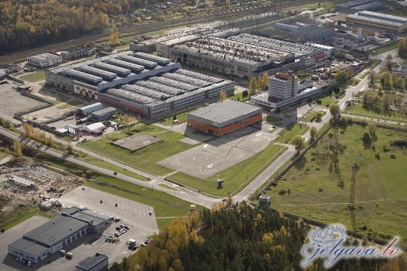

Elektroenerģētikas sektorā lielākās problēmas sagādā sprieguma kvalitāte, proti, tā sauktie sprieguma “iekritumi” un īslaicīgi elektroenerģijas piegādes traucējumi Jelgavas pilsētas bijušās rūpnīcas “RAF” apkārtnē, kas ir pilsētas rūpnieciskā zona. Lai uzlabotu sprieguma kvalitāti, „RAF” apakšstacijā šogad darbā tika ievests otrs transformators, līdz ar to uz pusi samazinājušies regulārie sprieguma “iekritumi”, kā arī īslaicīgie elektroenerģijas piegādes traucējumi. Šobrīd jau sākta projekta realizācija, lai pilnībā atdalītu rūpnieciskās zonas patērētājus no pilsētas un lauku patērētājiem. Projektā „RAF” apakšstacijā jāizbūvē 20 kV trešā kopņu sistēma, tāpēc jūnijā tika izdoti tehniskie noteikumi pieslēguma jaudas palielināšanai SIA „AKG Thermotechnik Letland” tehnisko noteikumu izpildei.
Kāda bijusi līdzšinējā Zemgales reģionālās enerģētikas aģentūras darba pieredze un kā jūs vērtējat šīs organizācijas aktivitātes?
ZREA izveidošana ir Jelgavas pilsētas Domes iniciatīva, kas šim projektam piesaistījusi četras Zemgales pašvaldības – Jēkabpils, Bauskas, Auces un Ozolnieku -, uzņēmumus SIA “Fortum Jelgava” un SIA “Jelgavas Nekustamā īpašuma pārvalde”. Šajā jautājumā gribētu nodalīt divas lietas. ZREA galvenais mērķis ir veicināt energoefektivitātes paaugstināšanu un atjaunojamo energoresursu izmantošanu publiskajā un privātajā sektorā, kā arī nodrošināt iedzīvotājiem informācijas pieejamību par šiem jautājumiem.
Pašreiz no ZREA puses gribētos sagaidīt vēl aktīvāku darbību iedzīvotāju informēšanā, veidojot izpratni par siltināšanas projektu nepieciešamību un ekonomisko izdevīgumu. Tāpat nepieciešams kritiski izvērtēt Latvijas Investīciju attīstības aģentūras darba organizāciju, ņemot vērā, ka šī institūcija pieņem gala lēmumu par iesniegto projektu realizāciju. Uzskatu, ka māju siltināšanas process nepamatoti tiek kavēts LIAA lēnā darba tempa un darba principu dēļ. Līdz ar to process no iedzīvotāju lēmuma pieņemšanas par mājas siltināšanu līdz projekta realizācijai ir pārāk ilgs.
Publicēts žurnālā "Enerģija un Pasaule" Nr 66. 2011. gada oktobris/novembris

